Московский государственный технический университет им. Н.Э. Баумана

Факультет «Информатика и системы управления»

Кафедра «Автоматизированные системы обработки информации и управления»



**Отчет**

#### По лабораторной работе №1

#### По курсу «Разработка интернет приложений»

«Когнитивные карты»

Вариант 19

**ИСПОЛНИТЕЛЬ:**

Попов Илья

Группа ИУ5-51Б

_____________________

"__"___________2020 г.

Москва 2020

Задание и порядок выполнения

В этой лабораторной работе необходимо составить MindMap и концептуальную карту по теме Вашего проекта

1. MindMap используется для описания организационных структур или простых вариантов сущностей предметной области. Для выполнения этой части задания можно использовать пакет XMind или сервис MindMup.
2. Концептуальные карты используются для описания сложных вариантов сущностей предметной области с учетом связей между ними. Для выполнения этой части задания можно использовать пакет CmapTools.

Выполнение

Сущности предметной области

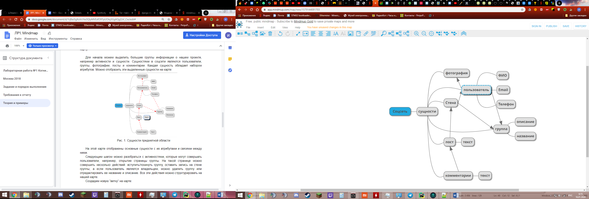

Активности пользователя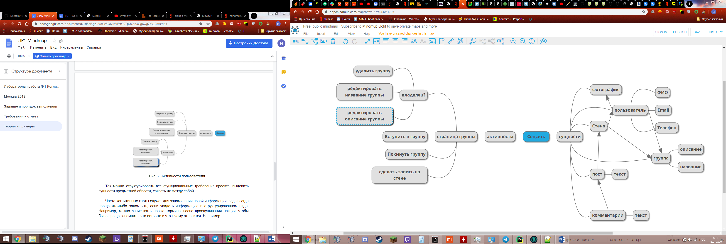

Пример карты для запоминания терминов

